# Manual del Usuario – Flotax AGC

Sistema: Flotax AGC Versión: 1.0

Fecha: Julio 2025

Desarrolladores: Edwar Farid Gomez Sanchez

# Introducción

Este manual está dirigido a los usuarios del sistema Flotax AGC, es decir, a conductores y propietarios de vehículos que utilizan la plataforma para gestionar sus mantenimientos, documentos y consultar información relevante de su vehículo. Tiene como objetivo explicar de forma clara y sencilla el uso de cada sección disponible para el usuario, acompañado de imágenes ilustrativas que facilitan la navegación dentro del sistema. Flotax AGC es una plataforma digital desarrollada para asistir a los usuarios en el control de vencimientos de documentos importantes como el SOAT, la revisión técnico-mecánica y licencias de conducción. Además, permite llevar un registro de mantenimientos preventivos y consultar de forma rápida si el vehículo presenta multas o comparendos pendientes, evitando así sanciones adicionales por desconocimiento. A través de esta herramienta, el usuario podrá registrar su vehículo, actualizar su información, recibir notificaciones automáticas sobre fechas próximas de vencimiento y generar reportes personalizados que le ayuden a mantener su vehículo en regla.

# Requisitos del Sistema

Para utilizar el sistema Flotax AGC correctamente, el usuario solo necesita:

* + Un celular, tablet o computador con acceso a Internet.
  + Un navegador actualizado como Google Chrome, Mozilla Firefox o Microsoft Edge.
  + Conexión estable a Internet para cargar los datos del sistema sin interrupciones.

## Recomendaciones:

* + Mantener el navegador actualizado para evitar errores de visualización.
  + Permitir notificaciones si desea recibir alertas sobre vencimientos o novedades del vehículo.

# Acceso al Sistema

Para ingresar al sistema Flotax AGC, siga estos pasos:

1. Abra su navegador de confianza (se recomienda Google Chrome).
2. En la barra de direcciones, escriba la siguiente URL:

[**https://www.flotaxagc.com**](https://www.flotaxagc.com/)

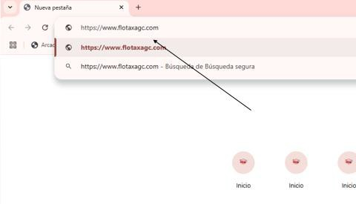

1. Presione Enter.
2. En la parte superior del sitio encontrará una barra de navegación con los siguientes apartados:
   * Inicio: lo regresa a la página principal.

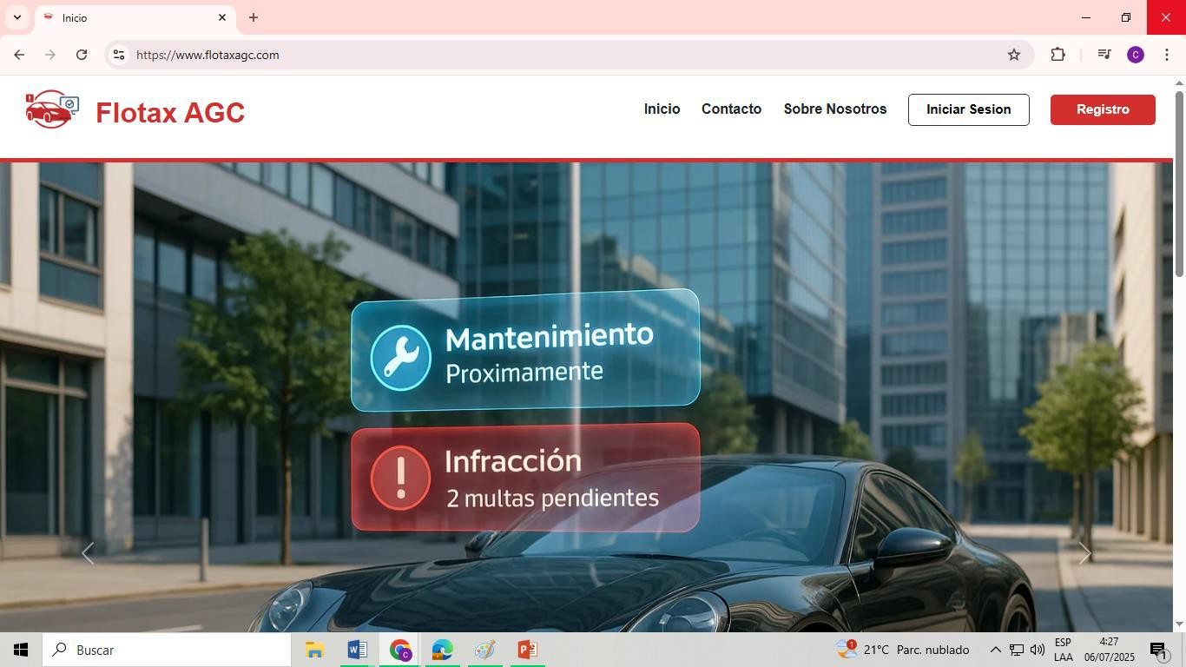

* + Contacto: muestra la información para comunicarse con el equipo de soporte, ademas de eso puedes ver varias vistas que implementamos como nuestro equipo de trabajo . nuestros contactos tanto de whatsapp y correo electronico.

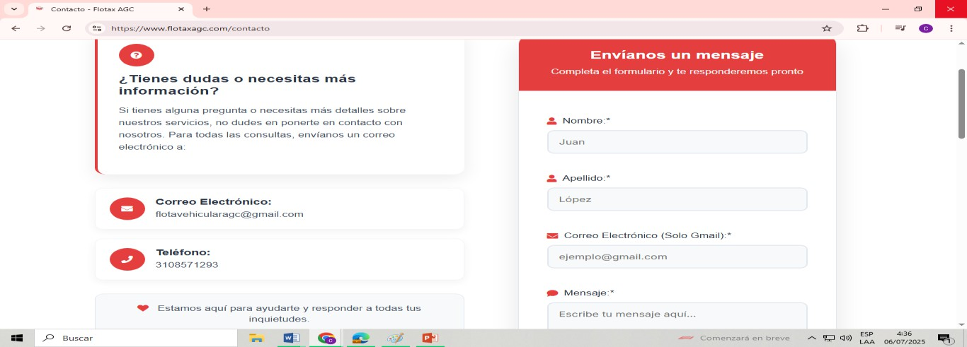

* + Sobre Nosotros: describe quiénes somos y el propósito del sistema.

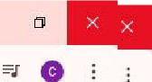v ... Sabre Nosotro, - Flotn AGC X +

f- C ;; Mtps://[www.flotaxagc.com/sobre_nosotros](http://www.flotaxagc.com/sobre_nosotros)

**G)**

Nuestra Historia

FlotaxAGC naci6 de la necesidad de mejOrar la eficiencia en la gesti6n de flotas vehiculares. Fundada par un equipo de expertos en IDgislica y tecnologla, nueslra empresa ha crecklo r.ilpklamente gracias a nuestro compromiso con la e:xcelencia *y* la innovaci6n A lo largo de los aflos, hemos alcanzado importantes hitos que han consolidado nuestra posici6n coma lideres en el sector

**0 Sobre Nosotros**

En Flotax AGC, nos dedicamos a revolucionar la gesti6n de notas vehiculares mediante soluciones tecnol6glcas innovadoras y eficientes Hemos trabaJado incansablemente para proporcionar a nuestros c!ientes herramientas avanz.adas que optimicen la operaci6n, seguridad y rendrmiento de sus vetiiculos



**II** *JJ* Buscar

._ Sabre Norotr= - FH:>t.u AGC +

---

**f-** C -• https://[www.flotaxagc.com/sobre_nosotros](http://www.flotaxagc.com/sobre_nosotros)

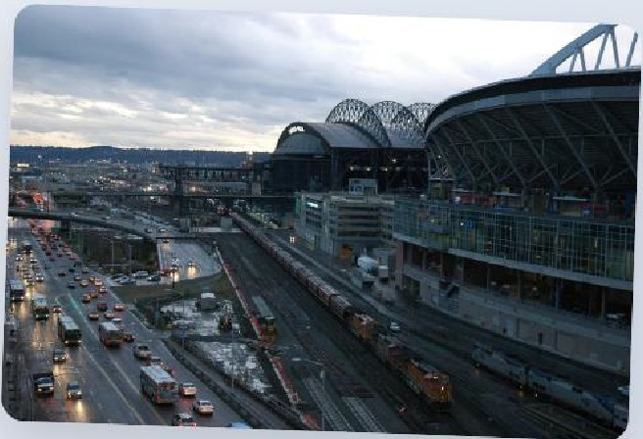

**CD Misi6n**

Brindar una so!uci6n integral y eficiente para la gesti6n de flotas vehiculares, que permita a las empresas optimizar el control de mantenimiento, documentaci6n y operaciones logisticas, promo\liendo la segurldad, el cumplim1ento normattvo y la sostembilidad en el maneJo de sus vehfculos.

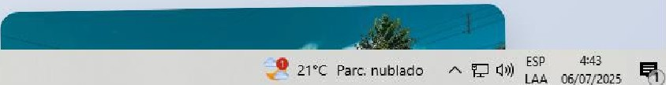

Nuestros Pilares

segulidad *y* cumplimiento normative Optimizaci6n de operaciones Sostenibilidad ambiental

El. * D 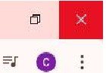

* *JJ* Buscar

**CD vision**

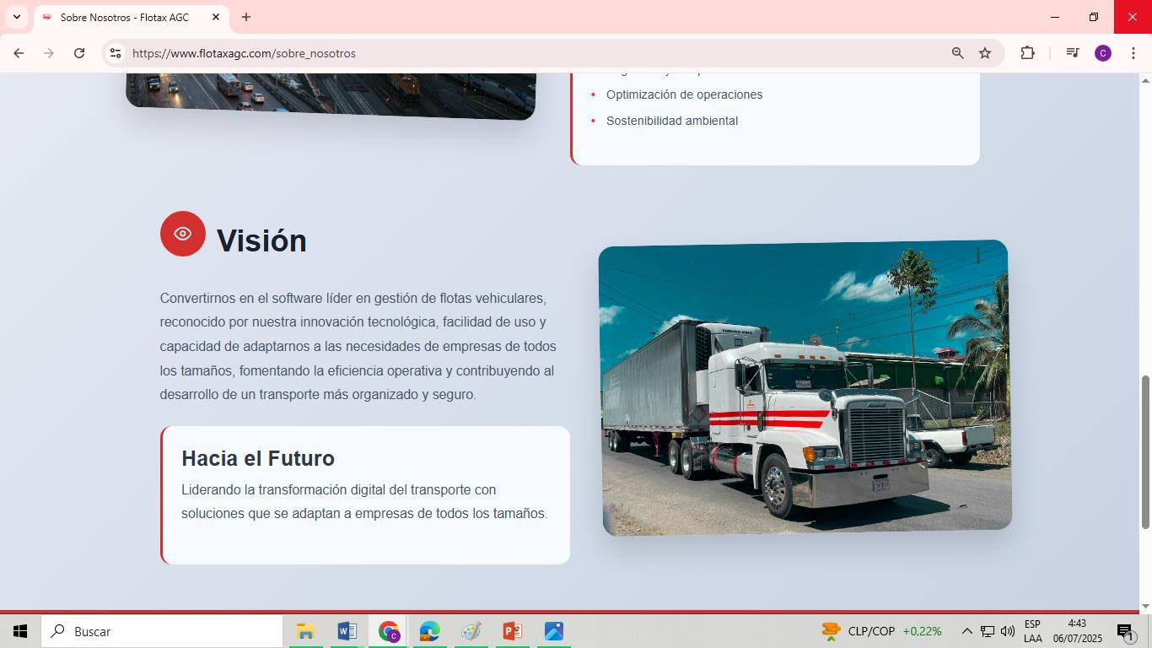

* + Iniciar sesión: botón para acceder con sus credenciales si ya tiene una cuenta y tiene que tener mucho cuidado con sus credenciales, ya que el software cuenta con validaciones en tiempo real y si quedan mal este no lo dejara ingresar.

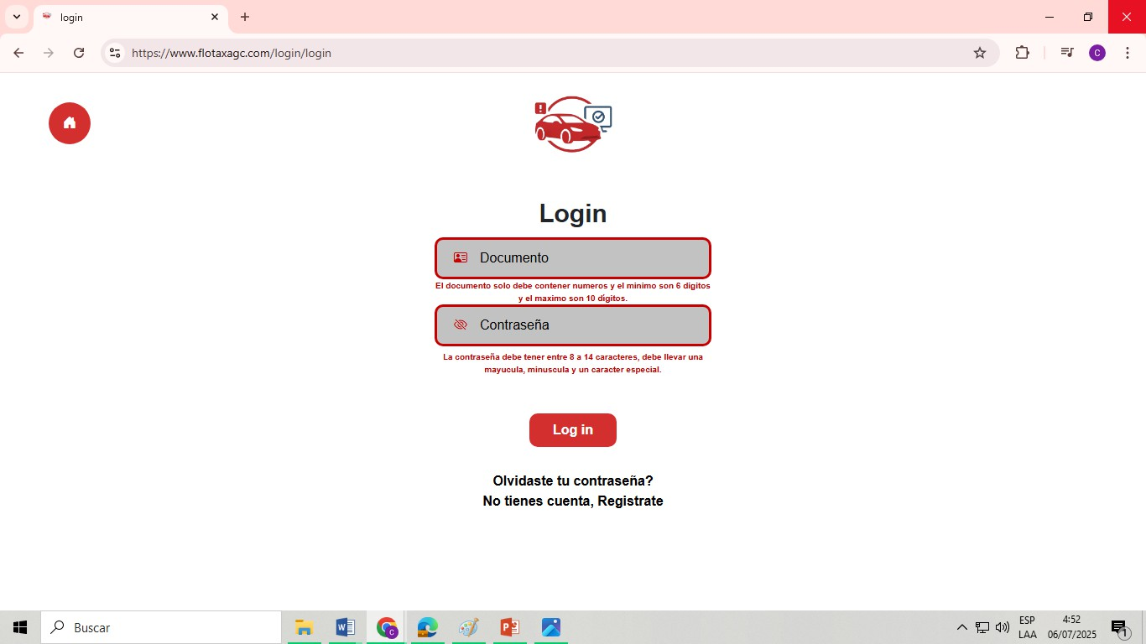

* + Registro: botón para crear una nueva cuenta si es su primera vez en el sistema y de igual manera que el login, usted debe de ingresar sus credenciales reales ya que cuenta con validaciones en tiempo real y seguir el patron de validacion para la contraseña que ahi se le indica.

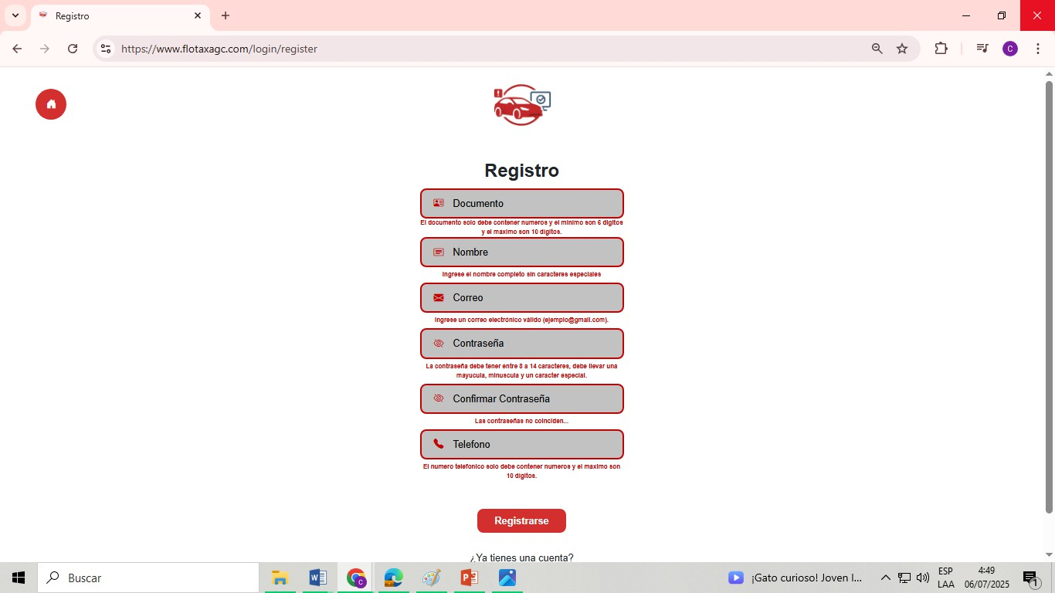

# Funcionalidades del Sistema

1. Panel Principal
   * Al ingresar al sistema, el usuario es recibido con el panel principal, donde se muestran los apartados más importantes para la gestión del vehículo. Esta vista está dividida en tres zonas:

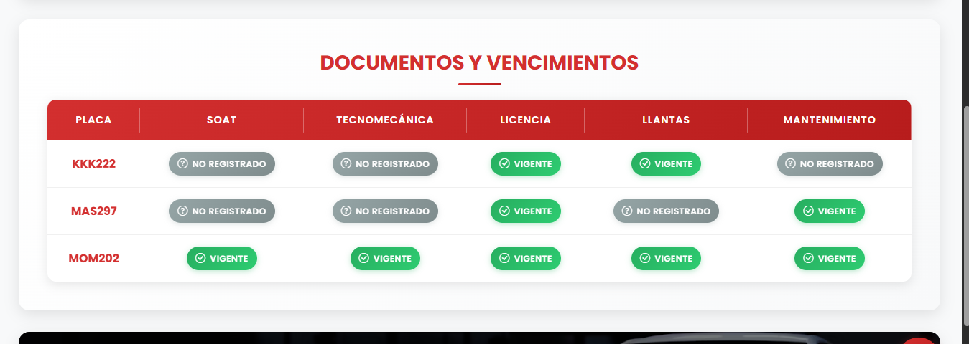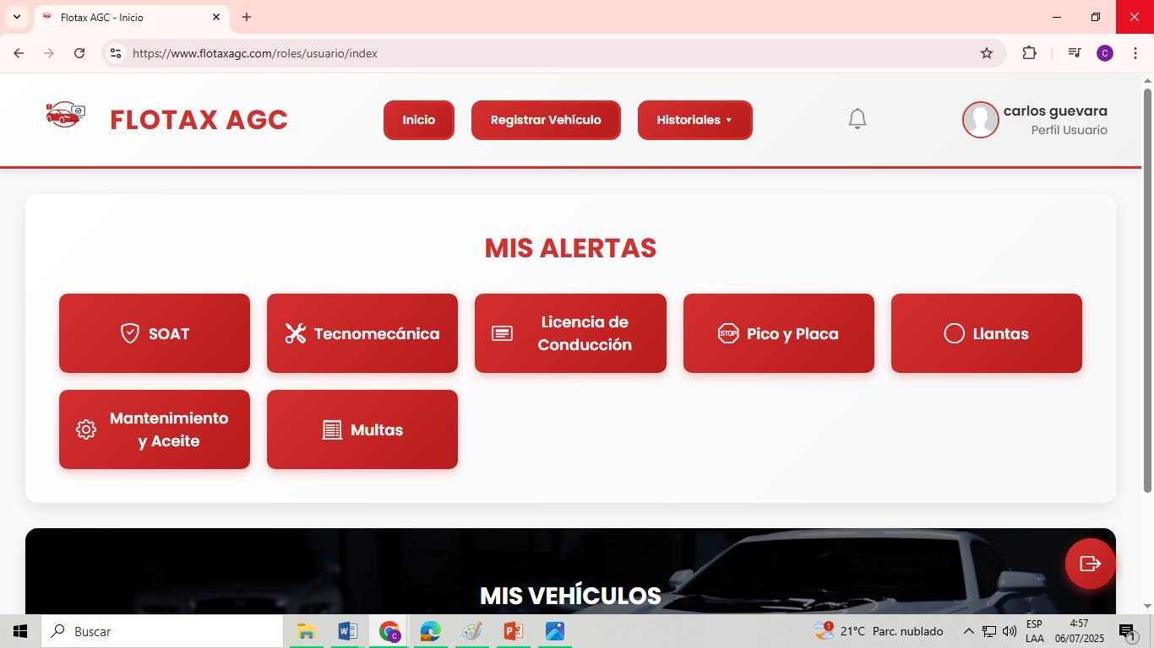

**Barra superior de navegación:** contiene accesos a:

* + Inicio: regresa al panel principal.
  + Registrar Vehículo: permite ingresar la información de un nuevo vehículo al sistema.

**Ademas cuenta con una tabla para tener un vistazo rápido de nuestros vehiculos**

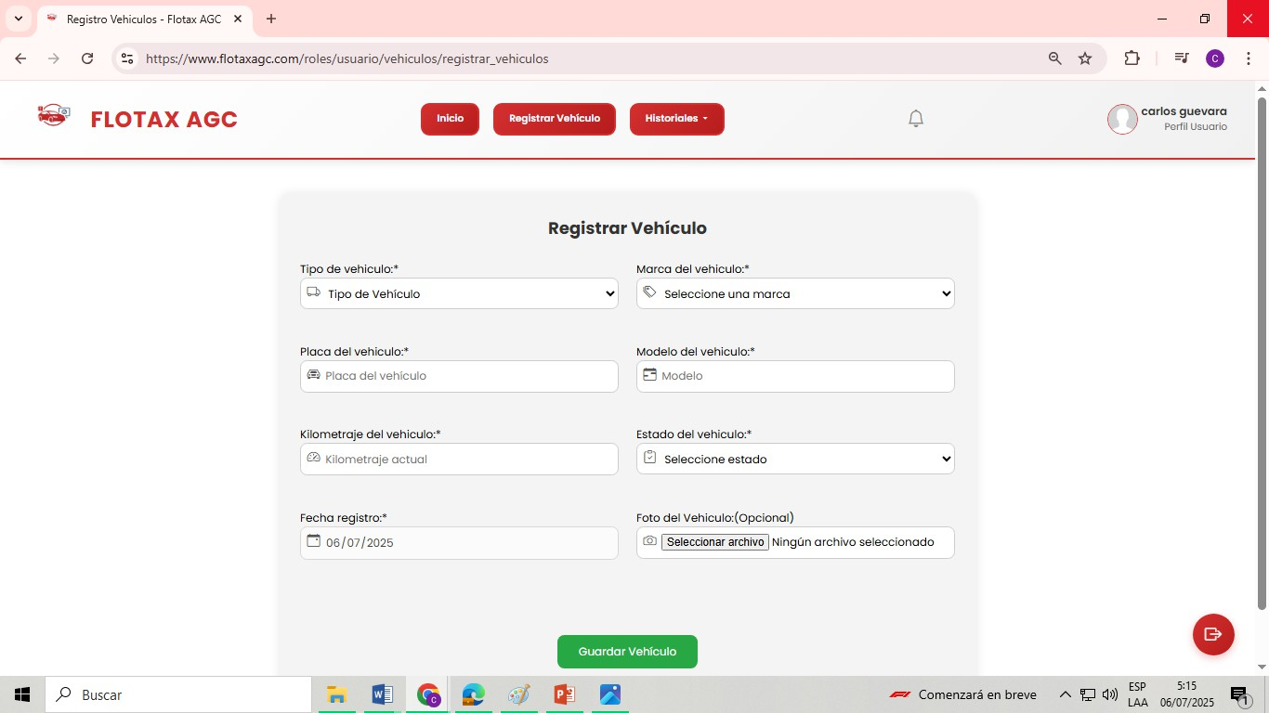

* + Historiales: da acceso a reportes anteriores de mantenimientos, vencimientos y multas.

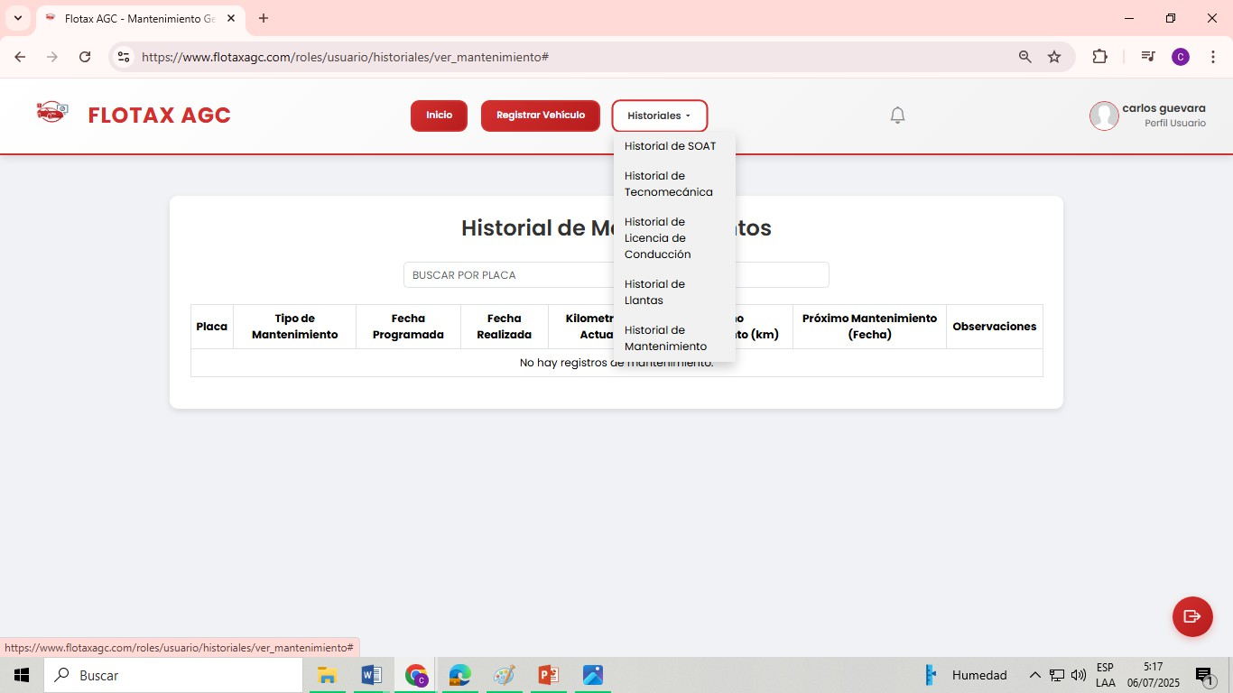

* + Perfil de Usuario: donde puede ver y actualizar sus datos personales.

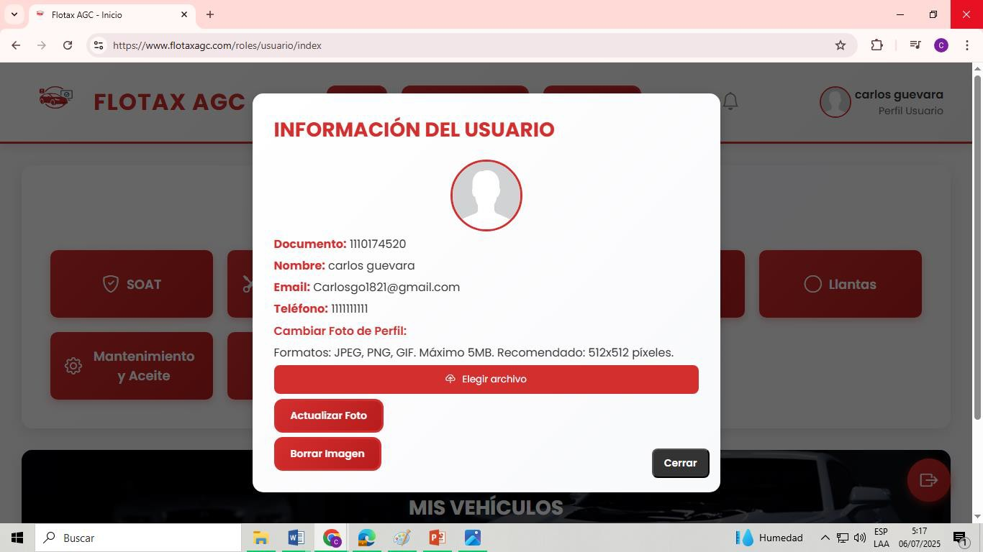

* + Boton Campama: donde el Usuario podra ver los mensajes exactamente como le llegan via sms o correo electronico.

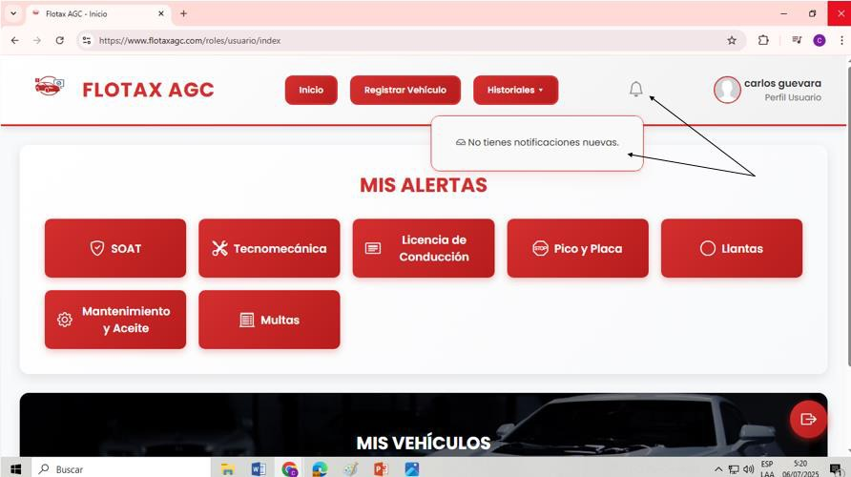

**Sección central:** MIS ALERTAS

Aquí se encuentran botones que representan distintos tipos de vencimientos, que estos son formularios que nos ayuda a lo que es la contabilidad del tiempo para asi mismo mandarle lo que es la notificación via sms o correo electronico:

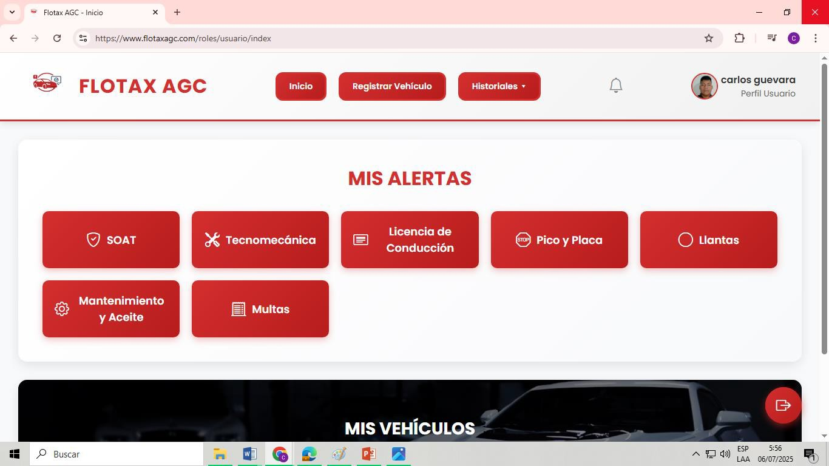

* + SOAT

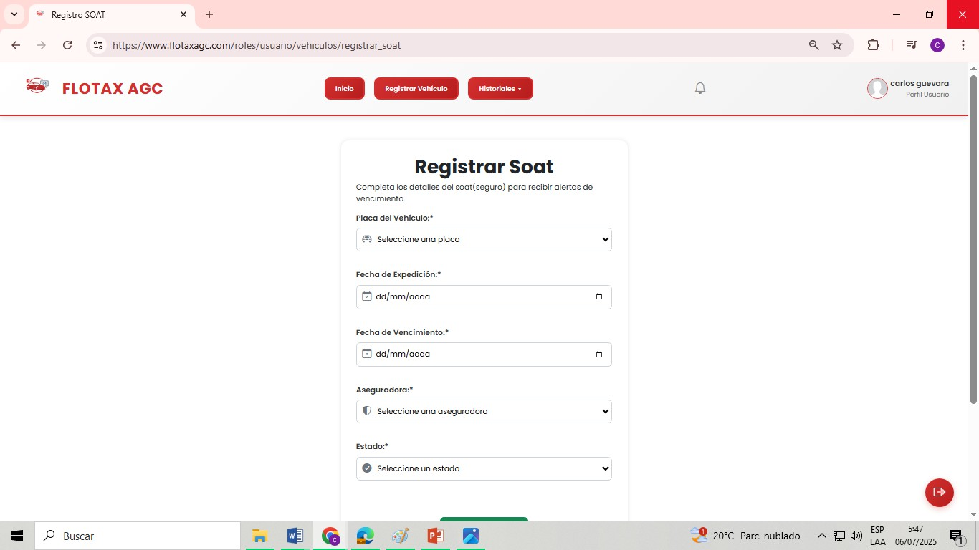

* + Tecnomecánica

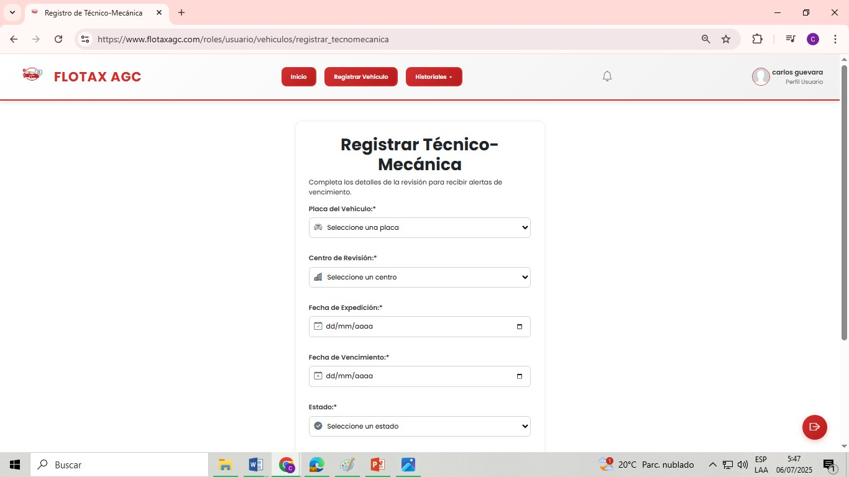

* + Licencia de Conducción

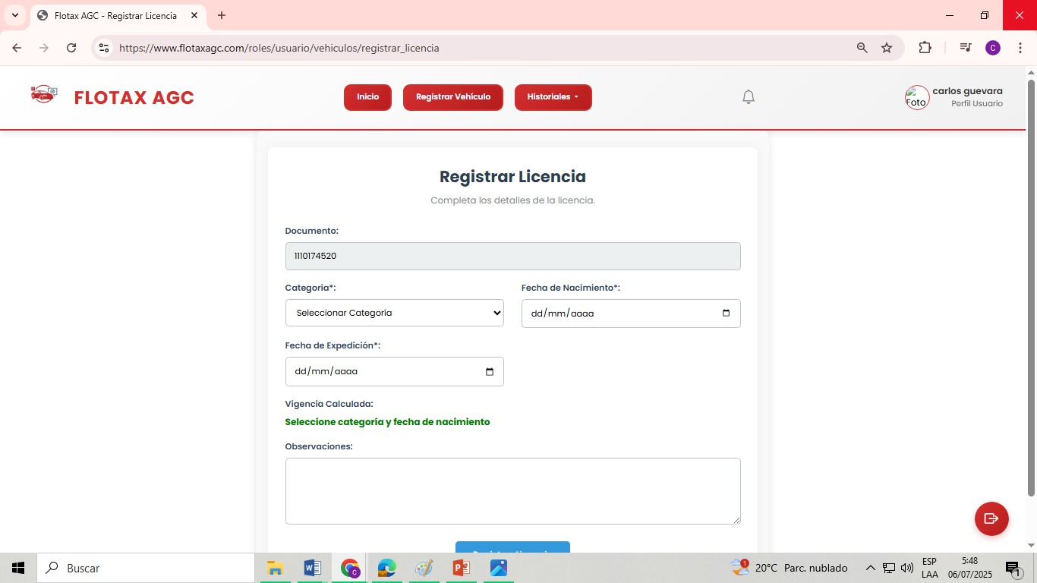

* + Pico y Placa (En este apartado es diferente, ya que el Usuario podra ver en tiempo real que numero o que digitos es el que esta restringido el dia de hoy, lo podra hacer de manera sencilla que es solo seleccionando la placa.)

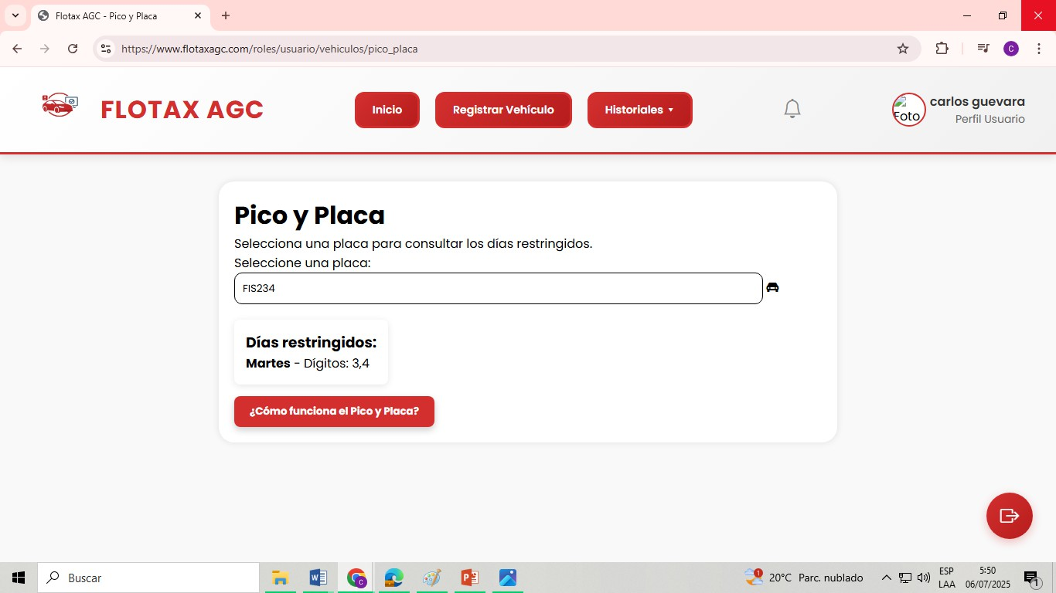

* + Llantas

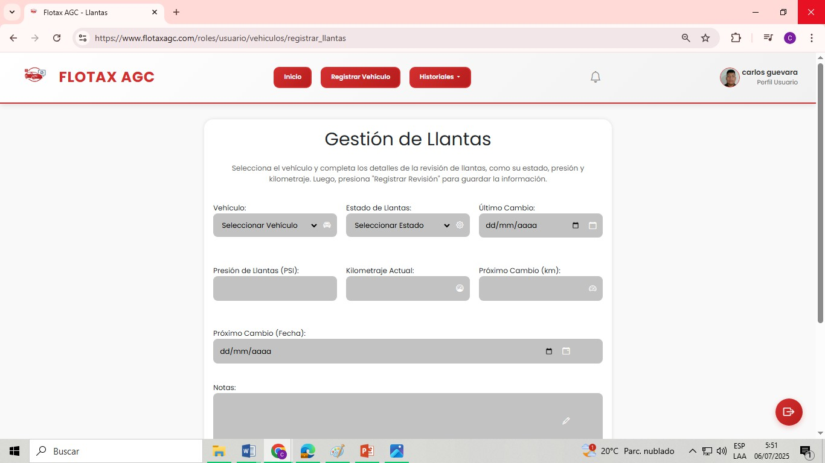

* + Mantenimiento y Aceite

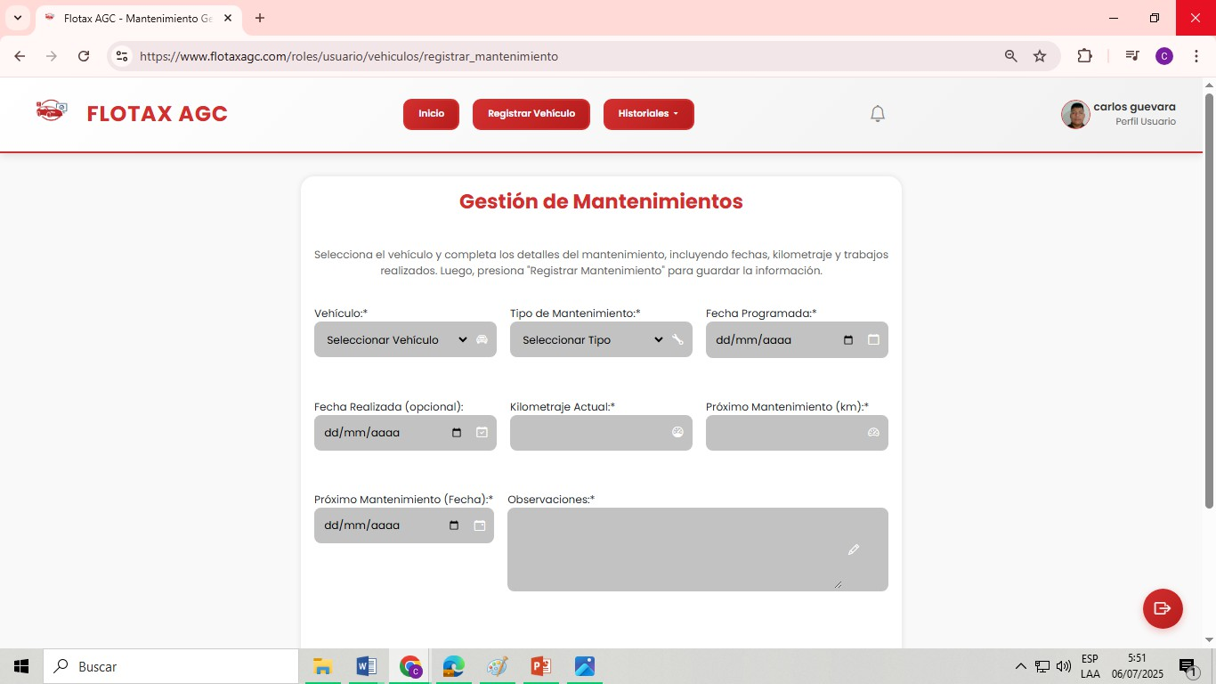

* + Multas(En este caso tambien es diferente ya que al usario se le muestra que multas tiene en tiempo real y hasta el momento, ya que el sistema automaticamente con el numero de documento que registra, verifica si tiene o no multas )

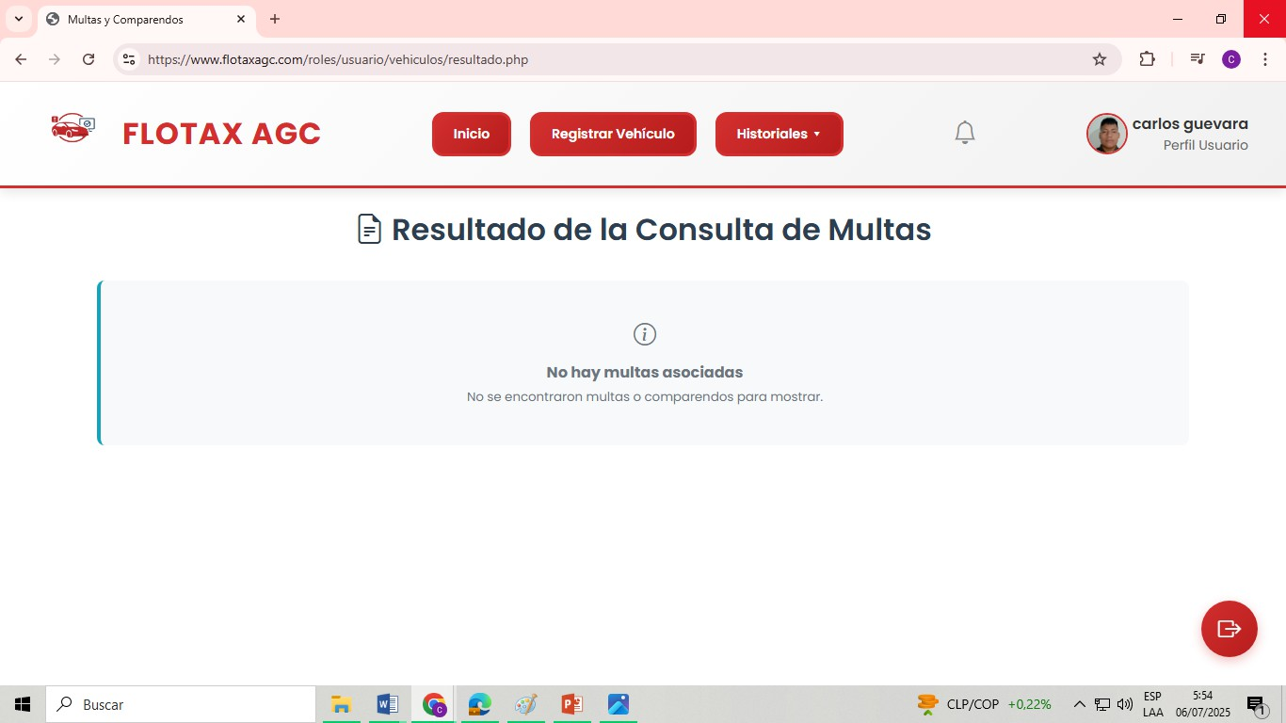

**Seccion inferior:** MIS VEHICULOS

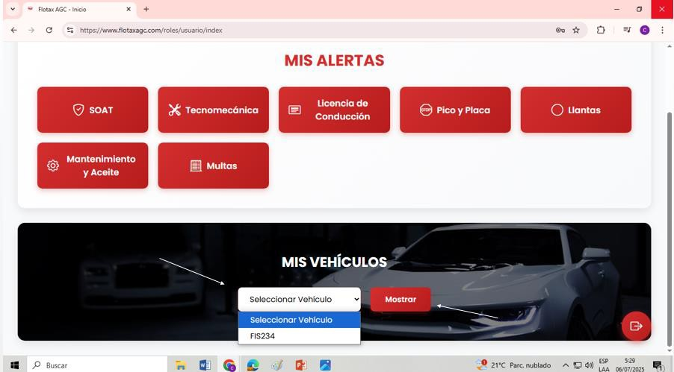

Seccion de listar o mostrar detalles y los vehiculos que tiene registrados, tan solo seleccionando el numero de placa y dandole al boton de “Mostrar” podra ver el vehiculo junto con sus detalles tal cual como lo registro.

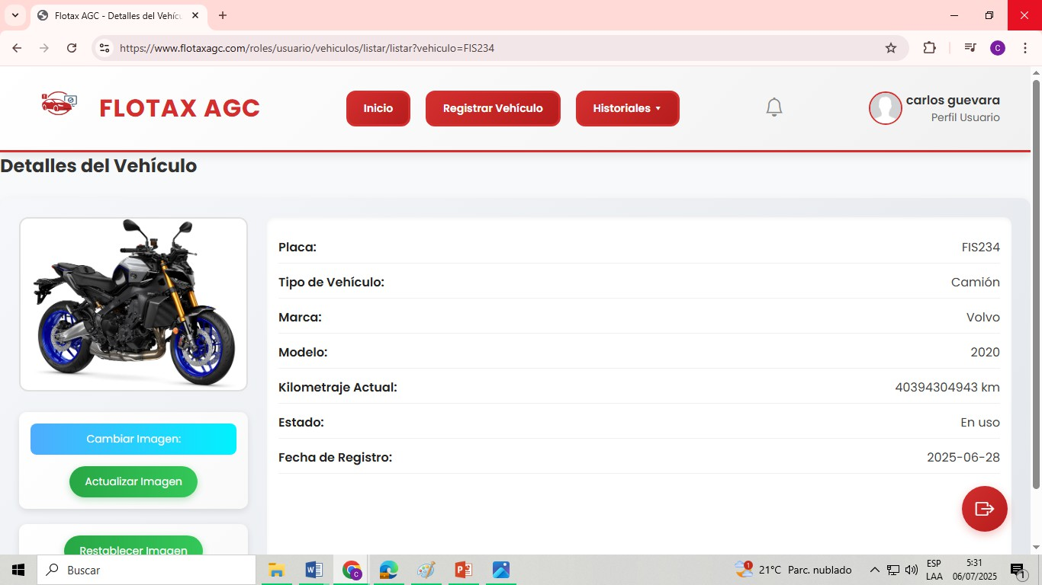

# Soporte y Recomendaciones Finales

El equipo de Flotax AGC está comprometido con brindar una experiencia sencilla, eficiente y segura a todos sus usuarios. Este manual busca servir como guía para el uso correcto del sistema y la gestión de información relacionada con su vehículo.

Si durante el uso del sistema presenta inconvenientes, errores o necesita asistencia personalizada, puede comunicarse con nuestro equipo de soporte técnico a través de los siguientes canales:

* + **Correo electrónico:** [flotavehicularagc@gmail.com](mailto:flotavehicularagc@gmail.com)
  + **Línea de atención al usuario:** +57 3138102150
  + **Horario de atención:** Lunes a viernes, de 8:00 a.m. a 6:00 p.m.

## Recomendaciones finales:

* + Mantenga su información actualizada para recibir alertas correctas.
  + Revise periódicamente el panel para evitar vencimientos o multas inesperadas.
  + Use navegadores actualizados para una mejor experiencia.